ОТКРОЙ ДЛЯ СЕБЯ ВОЛШЕБНЫЙ МИР ТАНГРАМА

Головоломка Танграм
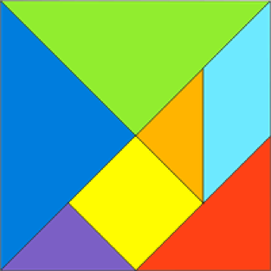

Всего 7 плоских деталей -
Всего три ограничения:
необходимо использовать все семь элементов танграма;
эти элементы должны располагаться в одной плоскости;
эти элементы не должны перекрывать друг друга.
А какие возможности!
Можно складывать разные геометрические фигуры:

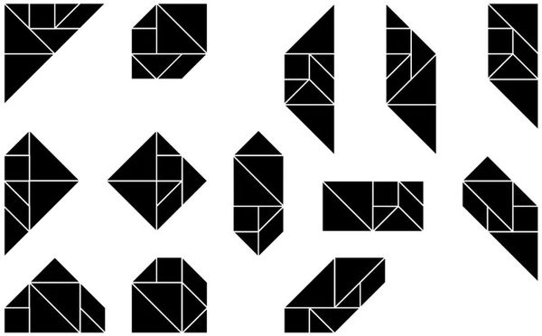

Можно создавать образы предметов, фигурки животных и людей:

Домик |  | Кораблик |  | Самолёт

Кошка |  | Петух
Утка |  | Верблюд

Существует множество задач для танграма.

Самое просто задание: выложи фигуру по контурному рисунку, где прорисована разбивка этой фигуры на составляющие её элементы.

 | 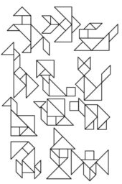 | 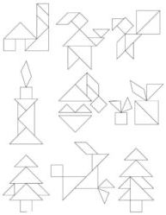

Задание посложнее: выложи фигуру по контуру со сплошной заливкой.

Можно также предложить учащимся создавать собственные конструкции, не ограничивая фантазию ребенка заранее заданными образцами.

Фантазия ребенка безгранична так же, как и разнообразие фигурок, полученных методом танграма.
Танграм позволяет развивать не только пространственное, но и другие виды воображения. Можно не только составлять фигурки, но и рассказывать истории о получившихся персонажах, вспоминать сказки и стихи, которые они могли бы иллюстрировать. Можно устроить соревнование: кто найдёт больше способов сложить фигуру лисички, зайчика, кошки, других животных, предметов и людей.
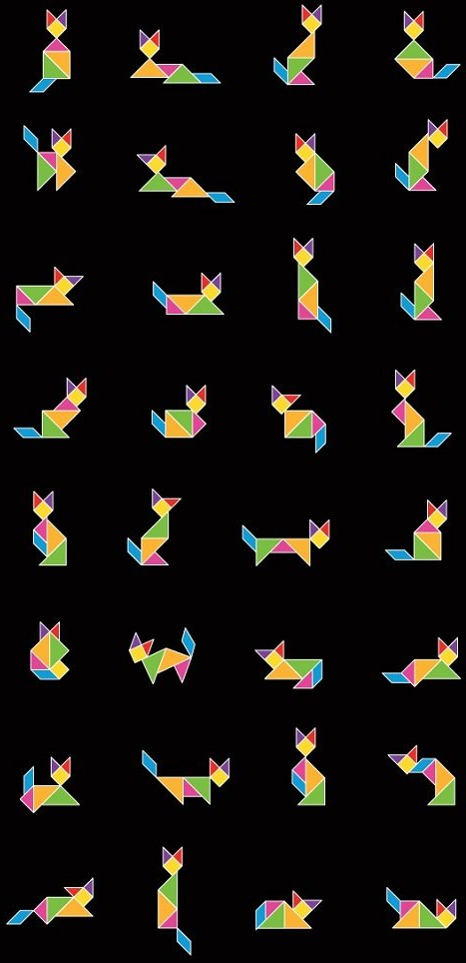
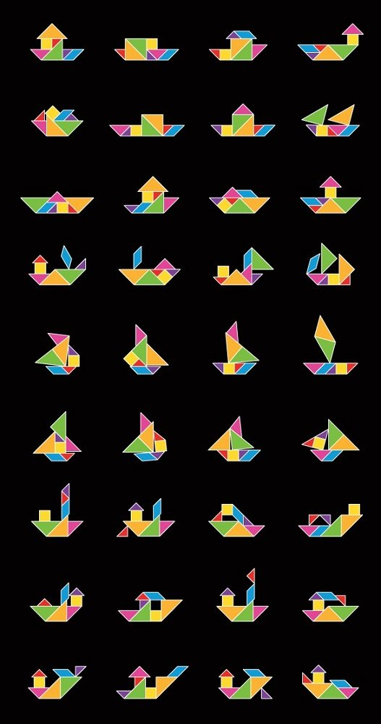
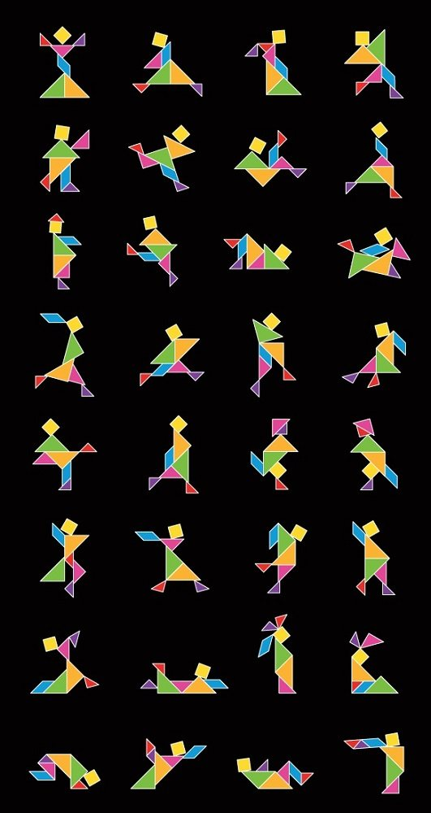
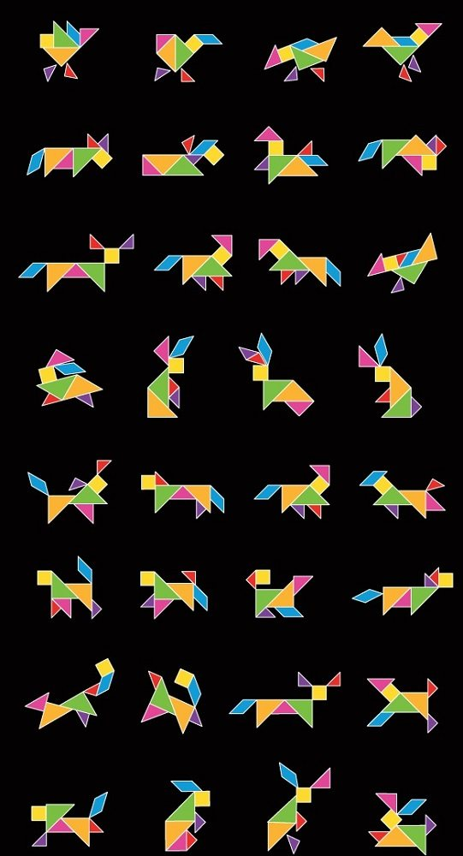
Игра Танграм доступна детям любого возраста и уровня подготовленности.
Наиболее успешным игрокам можно предложить задания посложнее.
Например: собрать одну и ту же фигуру разными способами:
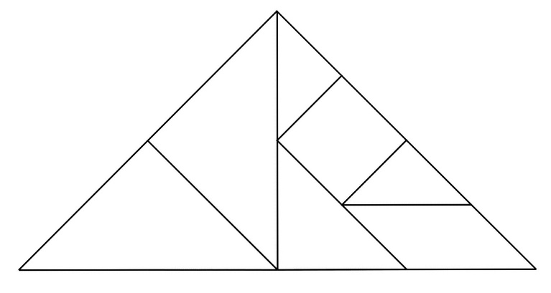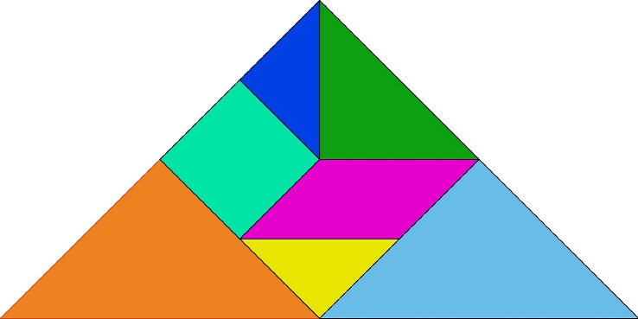

Или объяснить разницу между похожими фигурами:
Например, разрешить парадокс Г. Дьюдени: откуда взялась нога у человечка. Как видно из схемы, первая фигура чуть толще второй; площадь "ноги" в точности равна площади избыточной полоски на животе, обозначенной отрезком АВ.
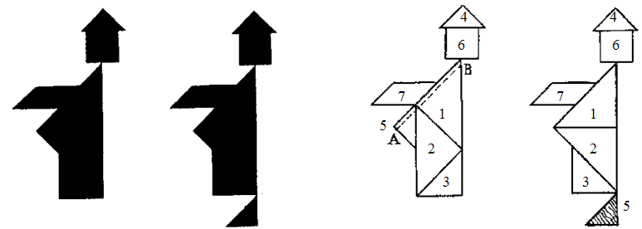

С учениками старших классов можно обсудить геометрические свойства фигур, соотношение их площадей, сторон, углов и возможности, которые эти соотношения представляют.

Помимо основной версии игры танграм, можно познакомить детей с другими головоломками, основанными на тех же принципах: «Квадрат Пифагора», «Колумбово яйцо», «Листик» («Сердечко»), «Буква Т», «Чудесный круг», «Волшебный круг», «Монгольская игра», «Вьетнамская игра».

Квадрат Пифагора  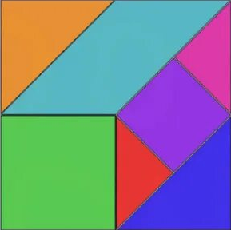 | Монгольская игра | Буква Т  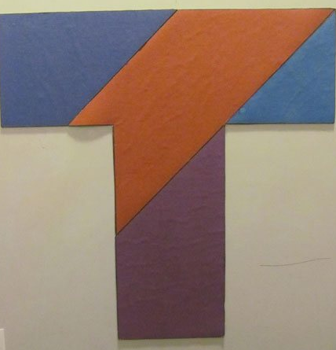

Волшебный круг | Чудесный круг  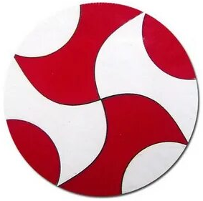 | Колумбово яйцо  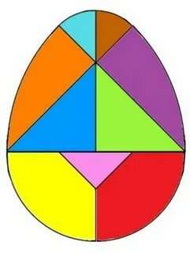

Какие возможности таит в себе Колумбово яйцо:
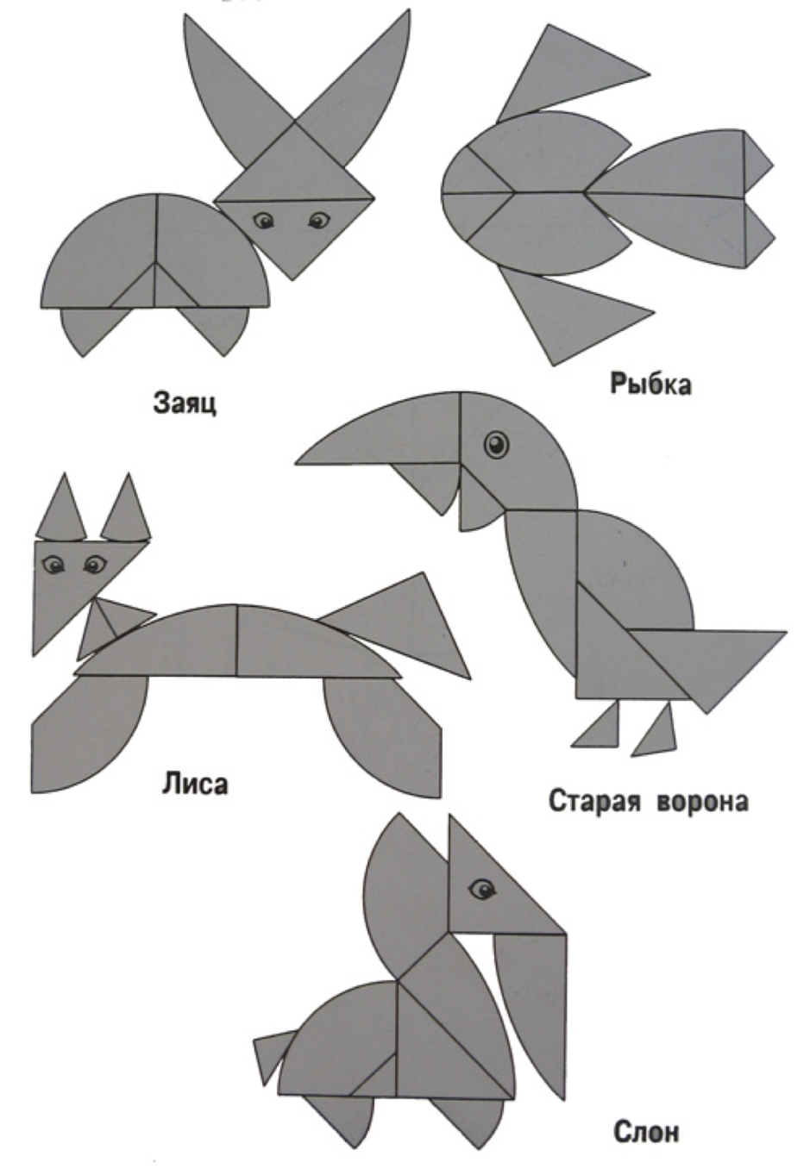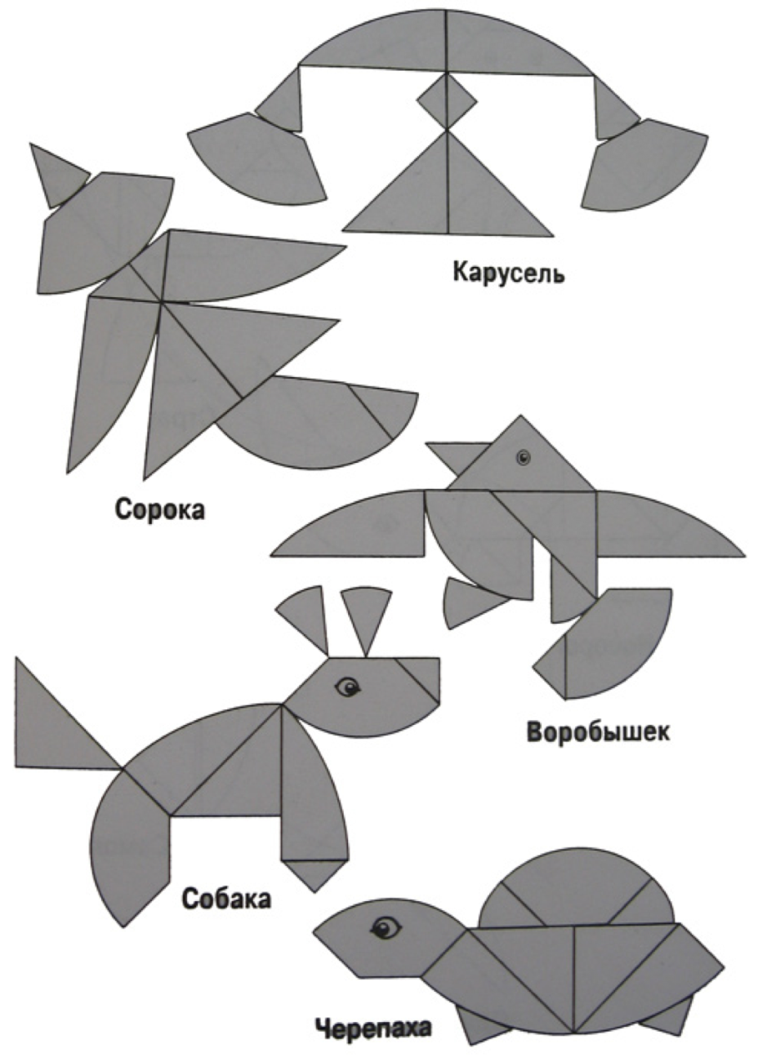

Вьетнамская игра  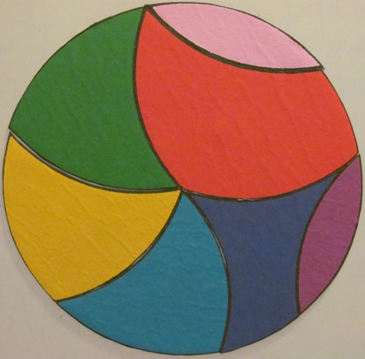 | Листик (Сердечко)  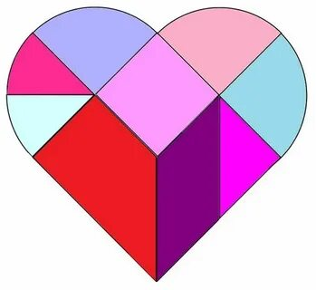

Возможности головоломки Листик (Сердечко):

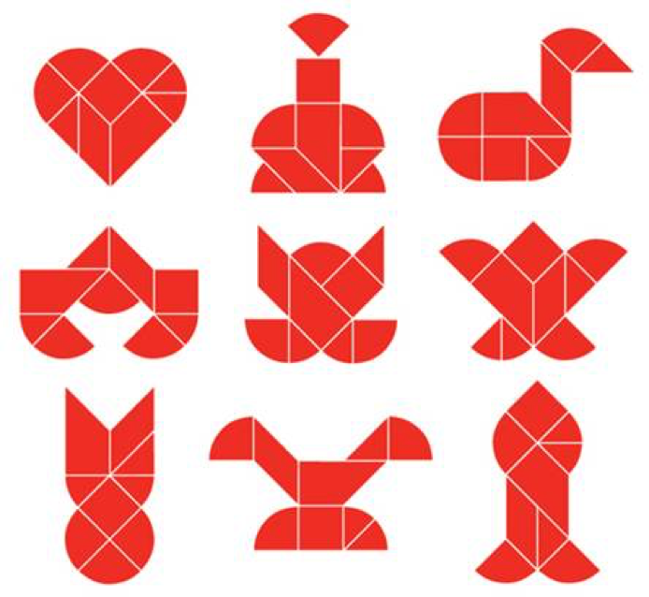

Применение танграма, в качестве мебели.
